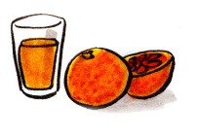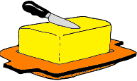j0287189[1]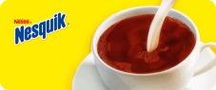Salut ! Je m’appelle Julien. J’habite en …………………… . Au petit déjeuner, je mange   
de la …………….……...........… avec du ………............….… ou de la   
 ……...…………...… . Je mange aussi des ……………………… . Le week-end, je mange des ……………………… . Je bois du …………………….   
et du ……………….…..…… .

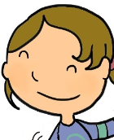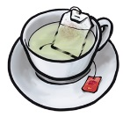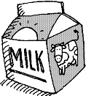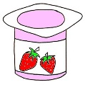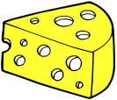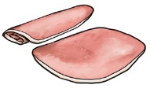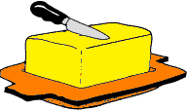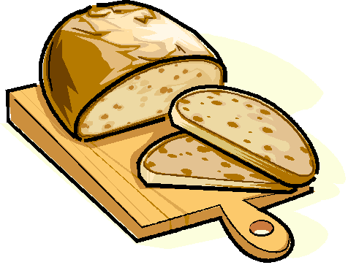[](http://www.google.pl/url?sa=i&rct=j&q=&esrc=s&source=images&cd=&cad=rja&uact=8&ved=0CAcQjRw&url=http://www.koszulkomat.eu/koszulka/3834-Orzel---godlo-Polski&ei=M4VYVdbJEMXlywOK44GQBw&bvm=bv.93564037,d.bGQ&psig=AFQjCNEq8DSJR_pZLO5mmklINXepQTaZ6w&ust=1431951019102201)  
Bonjour ! Moi, je m’appelle Kasia. J’habite en …………..….…… . Au petit déjeuner,   
je mange du …….…..………….....… avec du ……….………………,   
du ……….…….….…… ou du ……….…..………… . Je mange aussi   
un …………….. . Je bois du ………..…… ou du …………… .

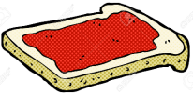j0287189[1]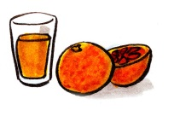  
Salut ! Moi, c’est Emma. J’habite en …………………… . Au petit déjeuner, je mange   
des …………….……...........… avec du …………….............….… .   
Je mange aussi du ……...…………...… avec de la ……………………. .   
Je bois du ……………………. ou du ……………………….. .

**Complète :**

Je m’appelle ……………………………………………… et j’habite en ………………………………………………., à ………………………………………………. .  
……………………………………………………………………………….……………………………………………………….............................…………………………..……………………………………………………………………………….……………………………………………………….............................…………………………..……………………………………………………………………………….………………………………………………………..................................................................

j0287189[1]Salut ! Je m’appelle Julien. J’habite en …………………… . Au petit déjeuner, je mange   
de la …………….……...........… avec du ………............….… ou de la   
 ……...…………...… . Je mange aussi des ……………………… . Le week-end, je mange des ……………………… . Je bois du …………………….   
et du ……………….…..…… .

[](http://www.google.pl/url?sa=i&rct=j&q=&esrc=s&source=images&cd=&cad=rja&uact=8&ved=0CAcQjRw&url=http://www.koszulkomat.eu/koszulka/3834-Orzel---godlo-Polski&ei=M4VYVdbJEMXlywOK44GQBw&bvm=bv.93564037,d.bGQ&psig=AFQjCNEq8DSJR_pZLO5mmklINXepQTaZ6w&ust=1431951019102201)  
Bonjour ! Moi, je m’appelle Kasia. J’habite en …………..….…… . Au petit déjeuner,   
je mange du …….…..………….....… avec du ……….………………,   
du ……….…….….…… ou du ……….…..………… . Je mange aussi   
un …………….. . Je bois du ………..…… ou du …………… .

j0287189[1]  
Salut ! Moi, c’est Emma. J’habite en …………………… . Au petit déjeuner, je mange   
des …………….……...........… avec du …………….............….… .   
Je mange aussi du ……...…………...… avec de la ……………………. .   
Je bois du ……………………. ou du ……………………….. .

**Complète :**

Je m’appelle ……………………………………………… et j’habite en ………………………………………………., à ………………………………………………. .  
……………………………………………………………………………….……………………………………………………….............................…………………………..……………………………………………………………………………….……………………………………………………….............................…………………………..……………………………………………………………………………….………………………………………………………..................................................................